Foreningen for pårørende til demensramte i Lyngby-Taarbæk har to faste, månedlige tilbud til pårørende.

PUSTERUMMET er et fællesskab, der mødes første tirsdag i måneden mellem 15-17 i et omsorgsfuldt miljø, hvor vi kan tale, lytte, blive klogere, slappe af.
MADKLUBBEN er hyggelig fællesspisning for pårørende den anden onsdag i måneden klokken 17-19. Vi nyder to retter mad, et glas vin, kaffe/te og hinandens selskab.

Yderligere oplysninger kan fås hos:
Fornavn Efternavn | Tlf.: 1234 5678.

Kom og vær med til at gøre hverdagen lysere sammen med ligesindede

Har du lyst til at være med, fordi du er demenssyg, pårørende, har faglig viden og interesse eller gerne vil vide mere, så kontakt formanden for lokalforeningen København, Frederiksberg og omegnskommunerne:

Fornavn Efternavn, formand | Tlf. 1234 5678
E-mail: navn@mail.dk

Aktiviteter i Lokalforeningen
Vi støtter og samarbejder om bl.a. disse aktiviteter:
- Et sangkor for mennesker med demens
- Et nyttehaveprojekt
- Et kunstprojekt på Arken i samarbejde med Daghøjskolen i Hvidovre
- Anderledes formidling af billedkunst
- (Slow Looking) i samarbejde med Frederiksbergmuseerne
- Podcasts om at være pårørende
- Sociale arrangementer på bl.a. plejecentre.
Lokalforeningen
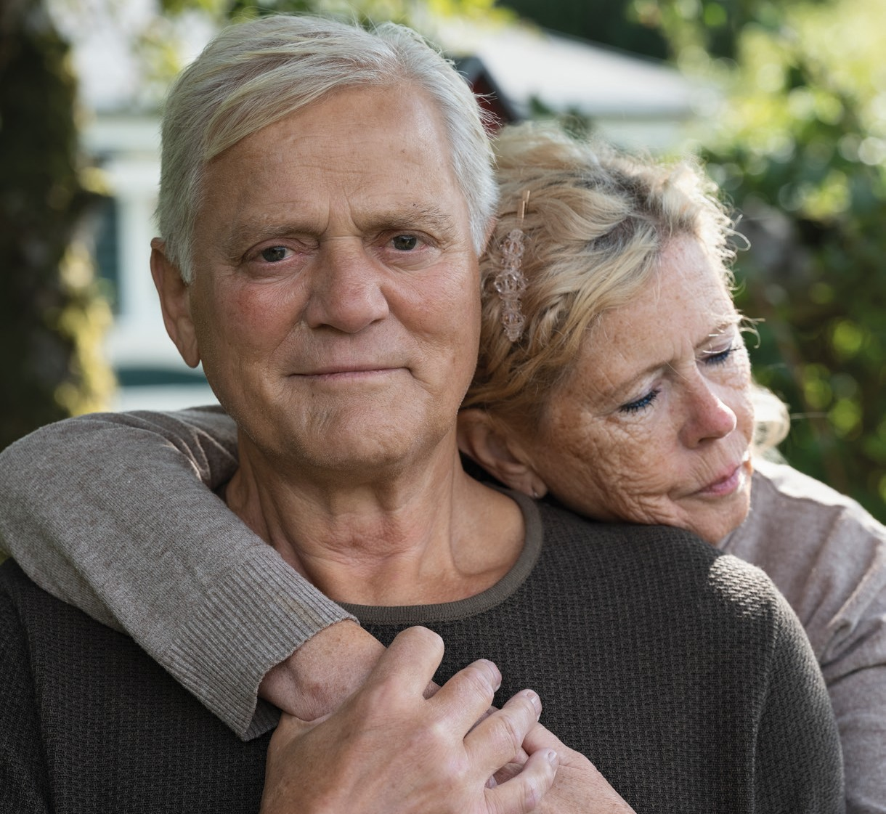
Vores aktiviteter annonceres i kalenderen på www.alzheimer.dk

Kom og vær med til

at gøre hverdagen lysere – sammen kan

vi gøre livet lettere

Demens i Danmark

Alzheimerforeningen

Alzheimerforeningen er en medlemsorganisation, der har til formål at sikre bedre vilkår for mennesker med demens og deres pårørende. Vi rådgiver, informerer og støtter forskning i demenssygdomme.

Det er lokalforeningerne, der i kommunerne
arbejder for at opnå foreningens formål.

- I Danmark lever ca. 85-90.000 mennesker med en demenssygdom.
- Heraf har ca. 50.000 Alzheimers sygdom.
- En million danskere har enten selv, eller kender et andet menneske med demens.
- I 2040 forventes antallet af mennesker med demens over 60 år at vokse til 125-150.000.
- De totale omkostninger ved demens sygdom i Danmark beløber sig til mere end 20 milliarder kr. om året.
- Demens er den 4. hyppigste dødsårsag i Danmark.

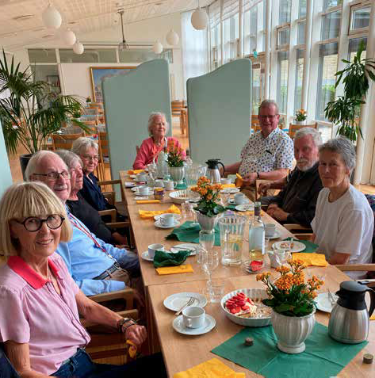

Lokalforeningen København, Frederiksberg og
omegnskommunerne

Vores aktiviteter giver demenssyge, pårørende og andre med interesse for demens mulighed for at mødes med ligesindede.

Kom og deltag, få nye oplevelser og venner!

Gentofte demensfællesskab holder møde mandage mellem kl. 16 og 18 for mennesker, der er ramt af demens og deres pårørende. Det enkelte hold mødes hver anden mandag. Man kan også søge råd og få individuelle samtaler.

Gentofte demensfællesskab er et samarbejde med Gentofte provsti.

Vi arbejder i lokalforeningen for at:

- Arrangere aktiviteter for mennesker med demens og deres nære pårørende som f.eks. spisning og fællessang.
- Være talerør for mennesker med demens og deres nære pårørende overfor kommuner og politikere.
- Arrangere foredrag for demensramte, pårørende og fagpersoner med henblik på øget viden om livet med demens.

Bliv frivillig i Alzheimerforeningen

Aktiviteterne i Alzheimerforeningens
lokalforening er baseret på frivillige kræfter.
Du kan også være med i fællesskabet, hvis
du har lyst til at:

- Hjælpe med at arrangere medlemsmøder.
- Være med til at drive en pårørendegruppe eller demenscafe.
- Deltage i bestyrelsesarbejdet.
- Følge med i din kommunes indsats på demensområdet.

Måske har du en helt anden ide, som vi
sammen kan udvikle.

Kontakt:
Formand Efternavn: tlf. 1234 5678
E-mail: navn@mail.dk

